**מסמך ארכיטקטורה**

מגישים: שירלי ביטן. ת.ז 204386107

יותם שטיבל ת.ז 205662398

**Use case modeling**

הסבר הגרף בקצרה: מנהל המערכת וכלל העובדים מסוגלים לייצר משימות, לצפות במשימות וכמובן להכנס למערכת(כאשר העובד מסוגל להקצות ולצפות במשימות המיועדות רק לו). בנוסף למנהל מערכת יש את האפשרות להקצות משימות לכלל העובדים ולשנות משימות לפי ראות עיניו.

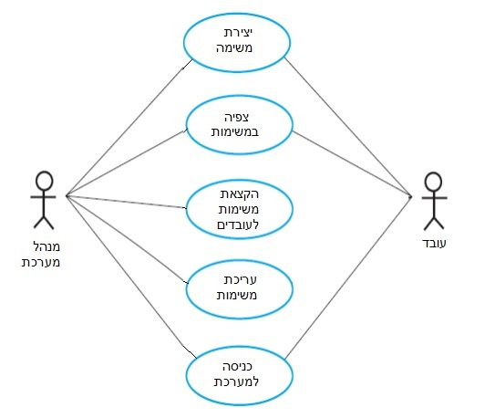

**Sequence diagram**

הסבר הגרף: מנהל מערכת וכלל העובדים עובדים מול ממשק התוכנה(Interface) והיא זו שמייצרת\עורכת משימות בזמן אמת ע"י שימוש בכלי המערכת שאינם נגישים למשתמשים. ישנו מאגר נתונים המכיל בתוכו את כל המשימות שנוצרו והוא גם אחראי על סידורם, תקינותם והחזרתם למשתמש לפי הצורך. בנוסף המערכת תדע לייצא נתונים וליצור מסמך המתאים לתנאי המנהל.

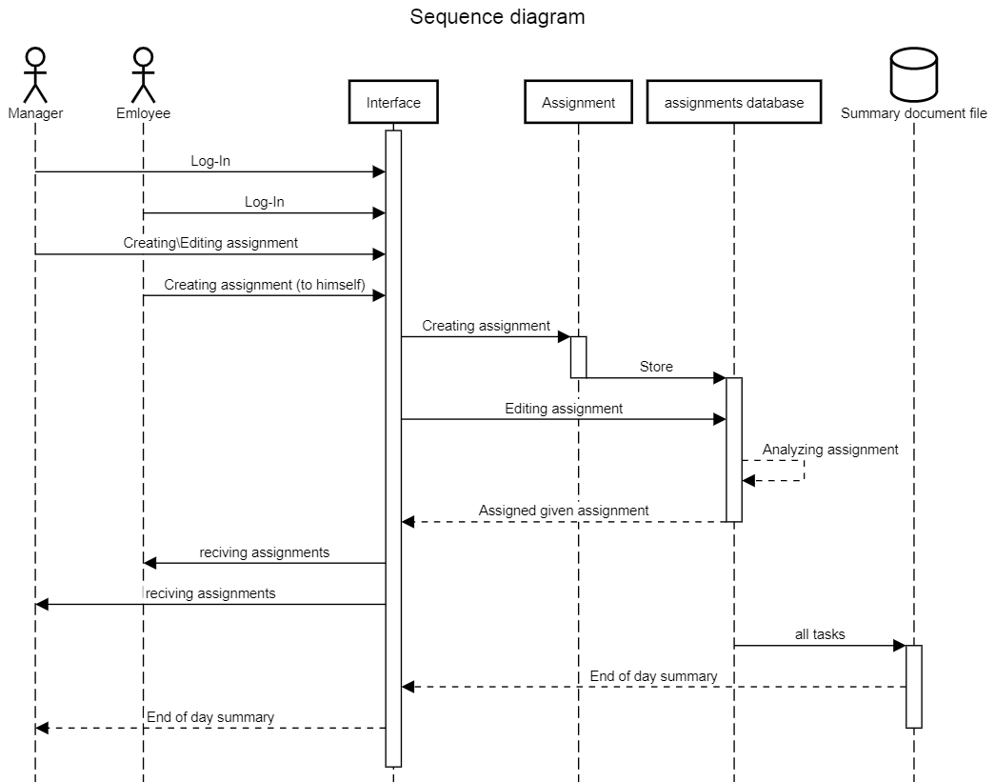

**Class diagram**

הסבר הגרף בקצרה: מנהל המערכת יורש את תכונותיו של העובד ובנוסף מקבל הרשאה שתדרש בתהליכים מסויימים. המנהל והעובד יכולים לייצר מטלה אשר ניתן להקצות אותה למספר עובדים או עובד יחיד. כל מטלה מכילה בתוכה מחלקת זמן המכילה תאריך ושעה של יצירת המטלה, בנוסף במטלה מכילה את מחלקת התזכורת אשר באמצעותה ניתן ליצור תזכורת אחת או תזכורות רבות.

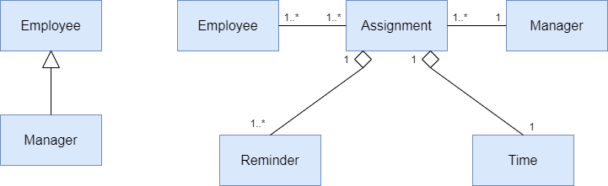

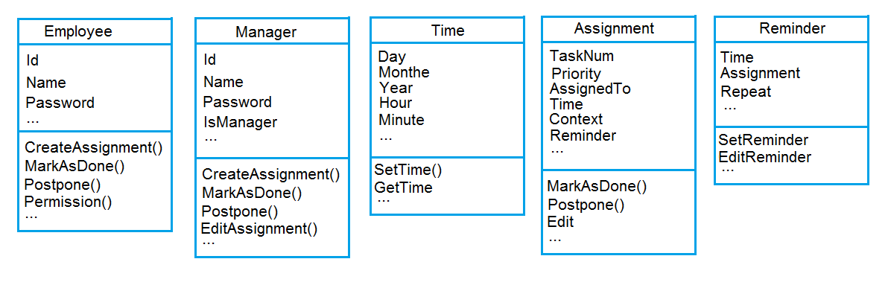

**Architectural Patterns**

MVC:

